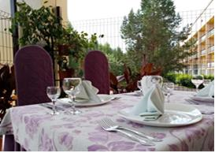
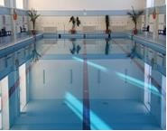
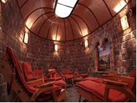
ФГБУЗ Санаторий «Углич»

Санаторий «Углич» расположен в живописном месте на самом берегу реки Волги, вблизи исторического города Углича, входящего в состав Золотого кольца России. в 230 км от города Москвы, и 110 км от города Ярославля.

У нас можно отдохнуть, поправить своё здоровье и пройти диагностическое обследование!

В нашем санатории «Углич» проводится лечение по следующим заболеваниям:
- система кровообращения,
- органы дыхания,
- органы пищеварительного тракта,
- нервная система
- гинекология.

Все медицинские услуги в санатории проводятся опытными врачами высшей квалификационной категории с применением самого современного медицинского оборудования. Разработан ряд новых лечебных программ, в том числе Программа восстановления после COVID–19 «ЛЕГКОЕ ДЫХАНИЕ».

К услугам гостей:
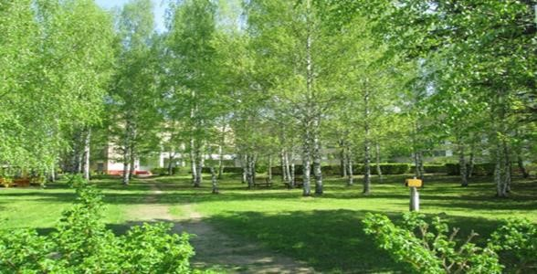
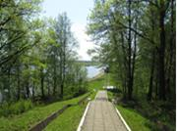
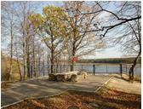
- 108 комфортных номеров различного типа с видом на Волгу  - Wi-Fi  - Столовая с Зимним садом  - Фито-бар  - 2 банкетных зала  - 2 финские сауны  - Бассейн 25 м.  - Тренажерный зал  - Парковая зона: многолетние хвойные и лиственные деревья, располагающиеся на площади 1,2 га.  - Детский городок, оборудованный качелями, горками, песочницами, каруселью  - Бильярд | - Сальвинитовая спелеокамера  - Комплекс физиотерапевтических процедур  - физиотерапевтический комплекс SLIM  - гипокситерапия  - массаж  - стоун-терапия  - гидротерапевтические процедуры  - «Ормед-профессионал»  - Детензор-терапия  - Прессотерапия, лимфодренаж на аппарате Doctor Life  - Лечебная физкультура  - Скандинавская оздоровительная ходьба  - Минеральная вода

